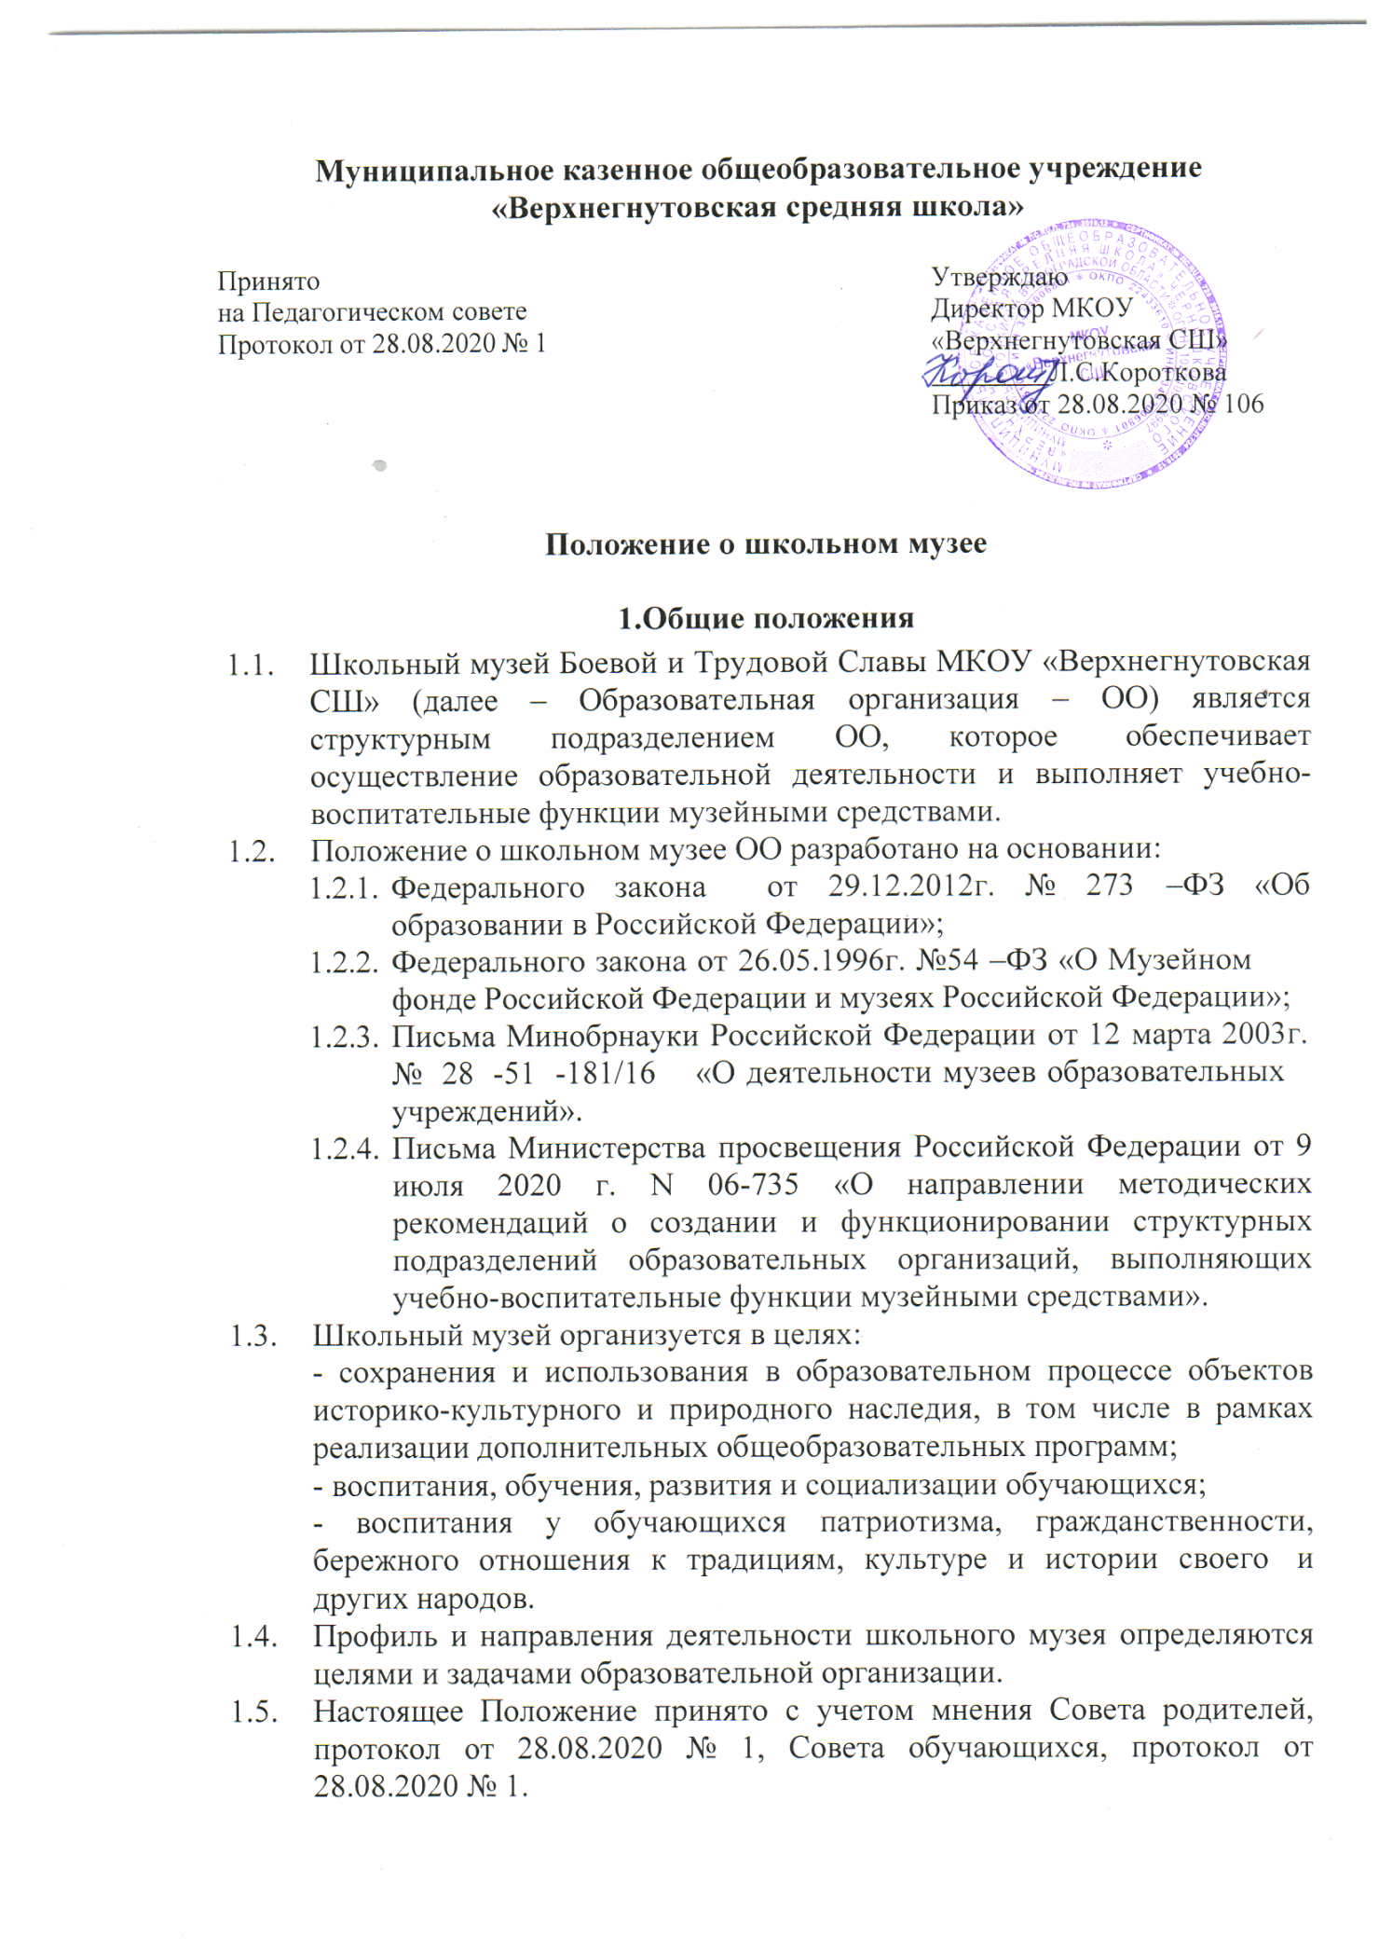

Основные

понятия

* 1. Профильшкольногомузея–специализациямузейногособранияидеятельностимузея,обусловленнаяегосвязьюсконкретнойпрофильнойдисциплиной,областьюнауки илиискусства.
  2. Музейный предмет – памятник материальной или духовной культуры,объектприроды,поступившийвмузейизафиксированныйвинвентарнойкниге.
  3. Музейное собрание – научно организованная совокупность музейныхпредметовинаучно-вспомогательныхматериалов.
  4. Комплектованиемузейныхфондов–деятельностьмузеяповыявлению,сбору,учетуиописаниюмузейныхпредметов.
  5. Инвентарнаякнига–основнойдокументучетамузейныхпредметов.
  6. Экспозиция–выставленныенаобозрениевопределеннойсистемемузейныепредметы(экспонаты).

# Организацияидеятельность школьногомузея

* 1. Школьный музей может быть создан по инициативе работников ОО,обучающихся, родителей (законных представителей), иных физическихиюридическихлиц.
  2. ОрганизацияшкольногомузеявООявляетсярезультатомкраеведческой,туристской,экскурсионнойработыобучающихсяипедагоговОО.
  3. Учредителем школьного музея является ОО, в котором он образуется.Учредительным документом школьного музея является приказ о егоорганизации,издаваемый руководителемОО.
  4. ДеятельностьшкольногомузеярегламентируетсяУставомООинастоящимПоложением.
  5. Условиямидлясозданияшкольногомузеяявляютсяналичие:
     + помещения и оборудования для хранения и экспонирования музейныхпредметов(фондохранилищеиэкспозиционно-выставочныйзал),соответствующеемузейное оборудование;
     + музейныхпредметов,составляющихфондшкольногомузея;
     + музейного активаизчислаобучающихсяипедагогов;
     + положенияошкольноммузее,утвержденногоруководителемОО.
  6. Регистрация,учетшкольногомузеяпутемеговключениявэлектронный«Реестршкольныхмузеев»(далее–Реестршкольныхмузеев)наединойинформационнойплатформедетскогоотдыхаитуризма ФГБОУ ДО «Федеральный центр детско-юношеского туризмаи краеведения» (далее - ФЦДЮТиК) осуществляются в соответствии сПоложением о паспортизации школьных музеев (далее - Положение опаспортизации),разрабатываемымиутверждаемомФЦДЮТиК,осуществляющим координацию туристско-краеведческой деятельностисобучающимисянафедеральном уровне.
  7. Школьныймузей:
     + осуществляетсвоюдеятельностьвсотрудничествесгосударственными музеями, учреждениями науки и культуры, а такжепривзаимодействиисдругимишкольными музеями;
     + может заниматься рекламно-информационной деятельностью, иметьсвой сайт в информационно-телекоммуникационной сети «Интернет» исвои страницы всоциальныхсетях;
     + можетприниматьучастиевмуниципальных,региональныхивсероссийскихмероприятиях,тематикакоторыхсвязанасдеятельностьюшкольногомузея.

# Основныефункцииинаправлениядеятельностишкольногомузея

* 1. Основнымифункциями школьногомузеяявляются:
     + решение задач обучения и воспитания посредством использованиямузейных коллекций и материалов;
     + сохранениеисторико-культурногоиприродногонаследиякакнационального достояния.
  2. Основныенаправлениядеятельностившкольноммузее:
     + изучение родного края, в том числе путем проведения краеведческихисследовательскихпоходов,экспедиций;
     + научно-фондовая работа (комплектование, учет, научное описание,хранениемузейныхпредметовиколлекций);
     + экспозиционно-выставочная деятельность (организация мероприятийна основной экспозиции, подготовка и проведение внутримузейных ивыездных выставок);
     + научно-методическая работа – осуществление методической помощипедагогическимработникамвподготовкеипроведенииобразовательныхмероприятий(подбормузейныхпредметов,разработкасценариеви т.д.);
     + научно-исследовательская работа по изучению музейных предметов иколлекций,находящихся вмузеях,архивах и т.д.;
     + просветительная работасредиобучающихсяииныхграждан(илифизических лиц);
     + культурно-массоваяработа,информационнаяиинаядеятельность.

# Учетиобеспечениесохранностифондов школьногомузея

* 1. Обеспечение сохранности фондов школьного музея осуществляется всоответствиислокальнымнормативнымактомобразовательнойорганизации.
  2. ОтветственностьзасохранностьфондовшкольногомузеянесетруководительОО.
  3. Хранениевшкольноммузеевзрывоопасныхииныхпредметов,угрожающих жизниибезопасности людей,запрещается.
  4. Хранениеогнестрельногоихолодногооружия,предметовиздрагоценныхметалловикамнейосуществляетсявсоответствиисдействующимзаконодательствомРоссийскойФедерации.
  5. Учет музейных предметов собрания школьного музея осуществляетсяраздельнопоосновномуи научно-вспомогательномуфондам:
     1. учетмузейныхпредметовосновногофонда(подлинныхпамятниковматериальнойидуховнойкультуры,объектовприроды)осуществляется вкнигепоступлениймузея;
     2. учетнаучно-вспомогательныхматериалов(копий,макетов,диаграммит.п.)осуществляетсявкнигеучетанаучно-вспомогательногофонда.
  6. Предметы, сохранность которых не может быть обеспечена школьныммузеем,должныбытьпереданынахранениевближайшийилипрофильныйгосударственный музей,архив.

# Руководстводеятельностьюшкольногомузея

* 1. ОбщееруководстводеятельностьюшкольногомузеяосуществляетруководительОО.
  2. Непосредственноеруководствопрактическойдеятельностьюшкольного музея осуществляет его руководитель, который назначаетсяприказомпоОО.
  3. Оплататрударуководителяшкольногомузеяосуществляетсявсоответствиисположениемобоплатетрудаобразовательнойорганизации.
  4. ТекущуюработушкольногомузеяосуществляетСоветмузея.
  5. В целях оказания помощи школьному музею может быть организовансоветсодействияили попечительскийсовет.

# Финансирование и материально-техническое обеспечениешкольного музея

7.1.Финансированиеиматериально-техническоеобеспечениепроизводится за счет бюджетных средств, полученных в том числе врамках государственного (муниципального) задания и внебюджетныхисточников.

# Особенности обращения с музейными предметамиимузейными коллекциямишкольногомузея,

**включеннымивсоставМузейного фондаРоссийскойФедерации**

* 1. КоллекциишкольногомузеяимузейныепредметымогутбытьвключенывнегосударственнуючастьГосударственногомузейногофондаи музеевРоссийской Федерации.
  2. Гражданскийоборотмузейныхпредметовиколлекцийшкольногомузея,включенныхвнегосударственнуючастьМузейногофондаРоссийскойФедерации,осуществляетсяссоблюдениемограничений,

установленныхдействующимзаконодательствомРоссийскойФедерации.

* 1. Хранениемузейныхпредметовимузейныхколлекцийшкольногомузея, включенных в состав Музейного фонда Российской Федерации,осуществляетсявсоответствиисдействующиминормативнымиправовымиактами,регламентирующимиуказаннуюдеятельность.

# Реорганизация(ликвидация)школьногомузея

* 1. Решение о реорганизации (ликвидации) школьного музея принимаетсяобразовательнойорганизацией.
  2. Порядок реорганизации (ликвидации) школьных музеев, включенных вРеестршкольныхмузеев,осуществляетсявсоответствиисПоложениемопаспортизации,разрабатываемомиутверждаемомФГБОУДО"Федеральныйцентрдетско-юношескоготуризмаикраеведения"и уставом образовательнойорганизации.